SPESIFIKASI KEBUTUHAN PERANGKAT LUNAK

Task Management
untuk:
Matapelajaran Pemrograman Berorientasi Objek

Dipersiapkan oleh:

- I Komang Bisma Bendesa Jaya (10)
- I Ketut Gede Panji Nurmantara (08)
- I Putu Indrayana Putra (19)
- I Made Utamaning Adnyana (13)
- David Anugrah Man’fat Tri Putra (01)

Kompetensi Keahlian Rekayasa Perangkat Lunak
SMK TI Bali Global badung
2022
Daftar Isi

1. Pendahuluan 4
1.1 Tujuan Penulisan Dokumen 4
1.2 Lingkup Masalah 4
1.3 Deskripsi Umum Dokumen 4
2 Deskripsi Umum Perangkat Lunak 5
2.1 Deskripsi Umum Sistem 5
2.2 Karakteristik Pengguna 12
2.3 Lingkungan Operasi 12
3 Deskripsi Umum Kebutuhan 12
3.1 Kebutuhan antarmuka eksternal 12
3.1.1 Antarmuka pemakai 12
3.1.2 Antarmuka perangkat keras 13
3.1.3 Antarmuka perangkat lunak 13
3.2 Data Requirement 13
3.2.1 Analisa Data 13
3.2.2 ER Diagram 14
3.3 Batasan Perancangan 14
3.4 Ringkasan Kebutuhan 14
3.4.1 Ringkasan Kebutuhan Fungsional 14
3.4.2 Ringkasan Kebutuhan Non Fungsional 15
Lampiran 16
Lampiran 1. Pembagian Tugas Anggota Kelompok 16

Daftar Gambar
Gambar 2-1. Flowchart Proses Login 6
Gambar 2-2. Flowchart Menu Utama 7
Gambar 2-3. Flowchart Menu Awal 8
Gambar 2-4 Flowchart Menu Dashboard 9
Gambar 2-5. Flowchart Menu Profil 10
Gambar 2-6. Flowchart Menu Pomodoro 11
Gambar 3-8. Gambar ERD Task Management System 14

Daftar Tabel
Tabel 2-1. Karakteristik Pengguna 12
Tabel 3-8. Data Requirement 13
Tabel 3-11. Deskripsi Kebutuhan Fungsional 14
Tabel 3-12. Ringkasan Kebutuhan Non Fungsional 15

Daftar Lampiran
Lampiran 1. Pembagian Tugas Anggota Kelompok 16

1. Pendahuluan

Tujuan Penulisan Dokumen
Penulisan Dokumentasi Perangkat Lunak ini ditujukan untuk:
- Menggambarkan secara detail dan menyeluruh kebutuhan perangkat lunak yang akan dikembangkan
- Pedoman kesepakatan antara pihak pengembang dengan pengguna, dalam proses pengembangan perangkat lunak, dan juga menjadi bahan evaluasi di akhir proses pengembangan tersebut sehingga pengembangan perangkat lunak lebih terarah dan lebih terfokus serta tidak menimbulkan ambiguitas baik bagi pengembang maupun bagi pengguna
- Mendefinisikan arsitektur rinci perangkat lunak
- Menjadi acuan dalam pengembangan perangkat lunak lebih lanjut

Lingkup Masalah
Contoh: Perangkat Lunak Sistem Informasi Task Management akan digunakan untuk mengelola data tugas dan pekerjaan yang harus dilakukan. Data-data utama berupa task_list dimana tugas tugas disusun secara rapi di tampilan dashboard. Pengguna dapat mengatur tugasnya dengan mencatat tugas tugas tersebut dalam aplikasi dan bahkan mengatur deadline tugas tersebut. Selain itu pengguna juga dapat memberi status pada tugas yang sudah selesai, masih dikerjakan, ataupun akan dikerjakan.

Deskripsi Umum Dokumen
Dokumen ini terdiri dari tiga bagian dengan perincian sebagai berikut:
  - Pendahuluan
Bab ini merupakan pengantar dokumen pengembangan perangkat lunak, berisi tujuan penulisan dokumen, lingkup masalah pengembangan perangkat lunak, definisi, istilah, dan akronim yang digunakan dalam dokumen, aturan penomoran dan referensi yang digunakan dalam pembuatan dokumen ini serta ikhtisar deskripsi umum dokumen.
  - Deskripsi Umum Perangkat Lunak
Bab ini mendefinisikan deskripsi umum sistem, fungsi perangkat lunak, kategori dan karakteristik pengguna perangkat lunak, batasan proyek pengembangan perangkat lunak serta asumsi dan ketergantungan yang digunakan dalam pengembangan Task Management System
  - Deskripsi Umum Kebutuhan
Bab ini mendeskripsikan kebutuhan-kebutuhan khusus bagi Task Management System yang meliputi kebutuhan antarmuka eksternal, kebutuhan fungsionalitas, kebutuhan data, kebutuhan non fungsional, batasan perancangan, kerunutan serta ringkasan kebutuhan Task Management System

Deskripsi Umum Perangkat Lunak

Deskripsi Umum Sistem
Produk yang dibuat merupakan suatu perangkat lunak yang digunakan untuk mengorganisir tugas-tugas secara teratur. Dengan software ini dapat memudahkan semua orang baik pekerja maupun pelajar dalam mengatur tugasnya agar lebih tersusun secara teratur dan sistematis. Pengguna bisa membuat tugas, menghapus, megedit dan bahkan bisa mengganti profile. Selain itu terdapat fitur pomodoro untuk mempermudah pengguna untuk mengatur waktunya dalam belajar ataupun bekerja.

Sebelum menggunakan perangkat lunak Task management ini, pengguna diharuskan untuk membuat akun terlebih dahulu. Setelah berhasil membuat akun, pengguna akan dalihkan ke laman login untuk memasukan username dan password yang sudah didaftarkan tadi. Jika login berhasil maka pengguna akan dialihkan ke laman utama (dashboard).

Di dalam dashboard pengguna bisa mengatur tugasnya. Pengguna dapat menambah tugas, melihat detail tugas, mengedit tugas, dan menghapus tugas. Data-data tugas tersebut sudah terkoneksi ke database sehingga ketika pengguna log out atau menutup aplikasi, data masih tersimpan aman di database. Untuk melihat tugas yang belum selesai, pengguna dapat menuju ke menu To Do Task. Disana akan ada beberapa tugas yang statusnya masih To-do (belum selesai).

Untuk mengganti profile, pengguna dapat menuju ke menu profile. Form edit dapat ditampilkan dengan cara mengklik tombol Edit Profile. Di sini pengguna dapat mengganti seluruh data pengguna (username, career, phone, email) kecuali password.

Pomodoro adalah metode manajemen waktu dikembangkan oleh Fransesco Cirillo pada akhir tahun 1980-an. Metode ini menggunakan waktu untuk memecah pekerjaan menjadi beberapa interval, secara tradisional berdurasi 25 menit, dipisahkan oleh istirahat pendek. Namun dalam perangkat lunak Task Management, pengguna dapat menentukan sendiri berapa waktu yang diinginkan untuk sesi belajar dan juga sesi istirahat sehingga dapat memulai pomodoro lebih fleksibel.

Pada menu Logout, pengguna dapat keluar dari akunya. Ketika pengguna menekan tombol logout maka akan muncul dialog konfirmasi untuk logout. Jika menekan “ya” maka pengguna akan dialihkan ke laman login. Dan jika pengguna menekan “tidak” maka dialog akan ditutup dan pengguna masih dapat menggunakan aplikasi.
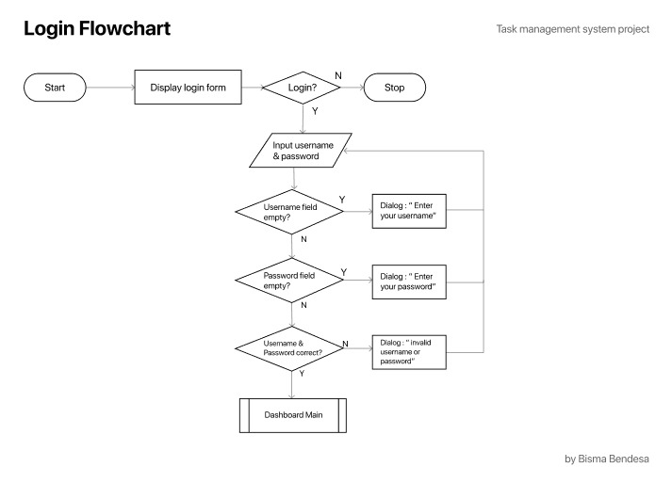
Gambar 2-1. Flowchart Proses Login

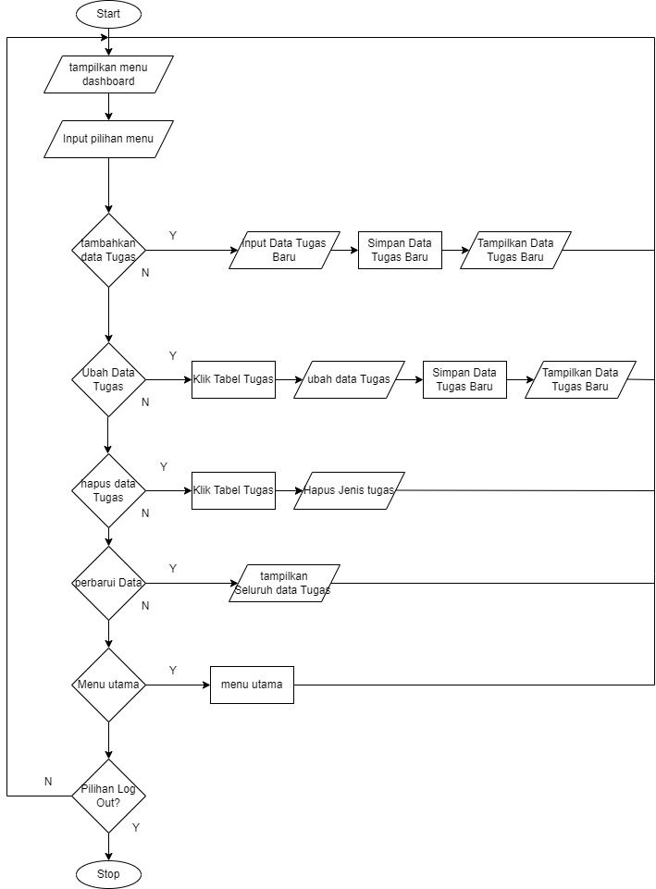
Gambar 2-2. Flowchart Menu Utama

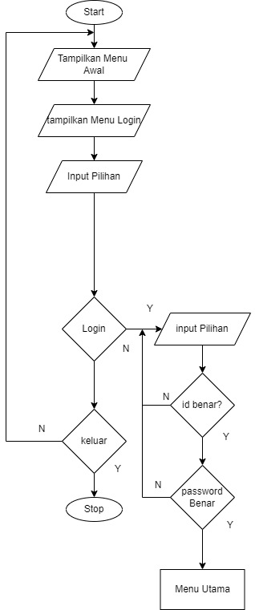

Gambar 2-3. Flowchart Menu Awal

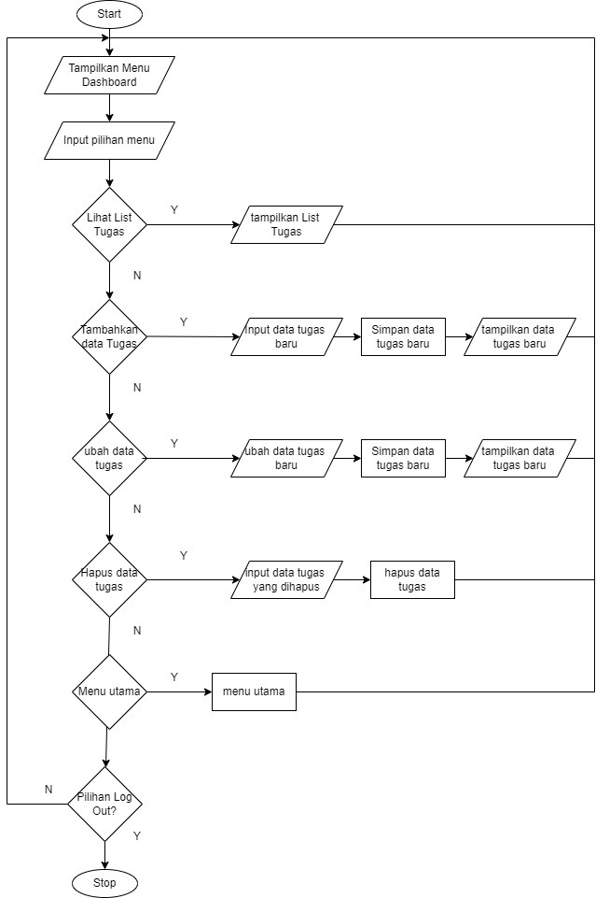
Gambar 2-4. Flowchart Menu Dashboard

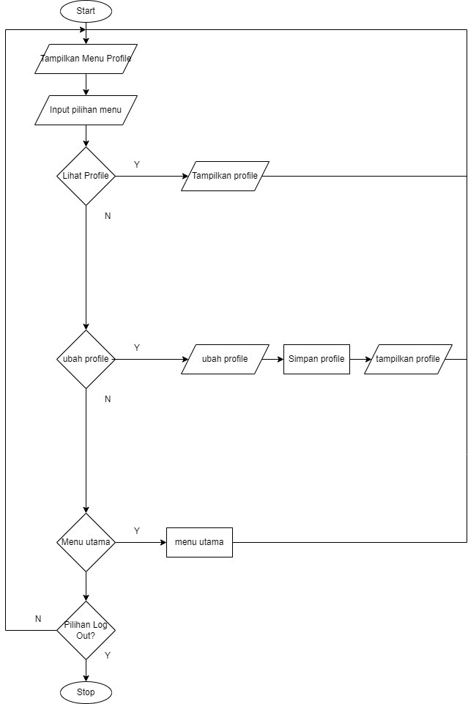
Gambar 2-5. Flowchart Menu Profile

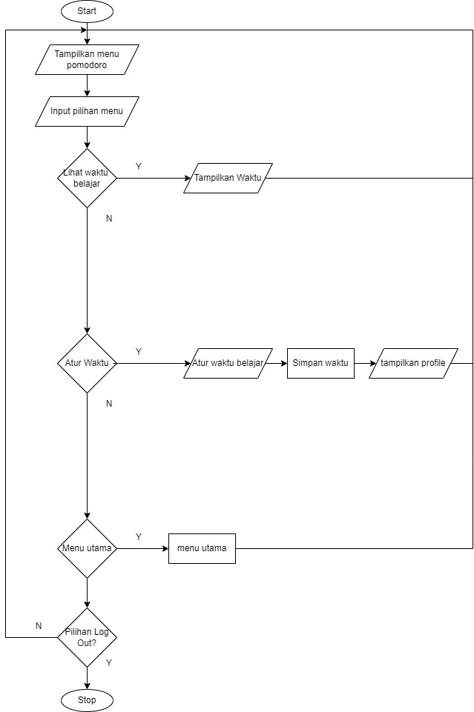

Gambar 2-6. Flowchart Menu Pomodoro

Karakteristik Pengguna
Task management ini bisa digunakan oleh semua pengguna. Manfaat semua pengguna menggunakan task management adalah untuk mempermudah pengguna melakukan suatu pekerjaan. Adapun fungsi lain dari task management ini, yaitu pengguna akan bisa meningkatkan komunikasi antar pengguna dan pengguna juga bisa mengetahui hambatan atau rintangan yang terjadi saat itu.

Tabel 2-1 Karakteristik Pengguna
Pengguna | Deskripsi
Semua orang | Dapat mempermudah pengguna untuk melakukan suatu pekerjaan, Dan bisa mengetahui rintangan dan hambatan yang terjadi.

Lingkungan Operasi
Perangkat lunak Task Management System dikembangkan dalam beberapa lingkungan operasi:
- Sistem Operasi Windows 10
- Data Base Management System: MySQL
- NetBeans IDE 8.0.2
- Figma

Deskripsi Umum Kebutuhan

Kebutuhan antarmuka eksternal
Kebutuhan antarmuka eksternal pada perangkat lunak Task Management Sytem meliputi kebutuhan antarmuka pemakai, antarmuka perangkat keras, antarmuka perangkat lunak dan antarmuka komunikasi.

Antarmuka pemakai
Perangkat lunak ini dapat digunakan oleh semua orang baik pelajar maupun pekerja. Pengguna dapat dengan bebas mengatur tugas sesuai keinginan. Tidak terdapat hak aksess dalam perangkat lunak Task management karena seluruh user memiliki kedudukan yang sama. Pengguna juga dapat mengelola data tugas dan data profil. Ketika mengerjakan tugas yang sudah di tambahkan, pengguna dapat menggunakan pomodoro timer untuk mengatur berapa waktu yang akan dihabiskan sesuai dengan keinginan pengguna.

Navigasi dari Task Management System ini berada di sidebar sebelah kiri. Di sana terdapat nama-nama menu, nama lengkap pengguna, serta karir pengguna. Pengguna dapat mengatur data profil dalam menu profil. Seluruh data bersifat dynamic.

Tema warna dari aplikasi Task Management system menggunakan perpaduan warna ungu muda dan juga warna putih. Beberapa tombola ada yang berwarna merah dan berwarna biru.

Antarmuka perangkat keras
Aplikasi Task Management ini membutuhkan beberapa perangkat keras berupa monitor sebagai media alat bantu pengguna untuk melihat informasi. Pengguna dapat menggunakan perangkat mouse, keyboard, dan printer. Mouse digunakan untuk memudahkan pengguna dalam melakukan penelusuran menu-menu yang ada pada perangkat lunak Task management. Disamping itu, dengan menggunakan mouse, akan lebih memberikan kenyamanan dan kemudahan bagi pengguna dalam melakukan pemilihan fungsi-fungsi yang dinginkannya. Untuk memasukkan data tugas, pengguna akan menggunakan perangkat keyboard. Keyboard juga digunakan untuk memasukkan kata-kata kunci dalam proses pencarian data.

Antarmuka perangkat lunak
Perangkat lunak yang digunakan untuk mengelola database dari Task Management System adalah MySQL.

Data Requirement

Analisa Data
Informasi spesifik data yang digunakan adalah sebagai berikut:
Tabel 3-8. Data Requirement
Data Flow Name | Data Item
register_user | - user_id  - full_name  - username  - password  - email  - career  - phone  - gender
task_list | - task_id  - task_name  - deadline  - status  - task_priority  - task_category  - description

ER Diagram
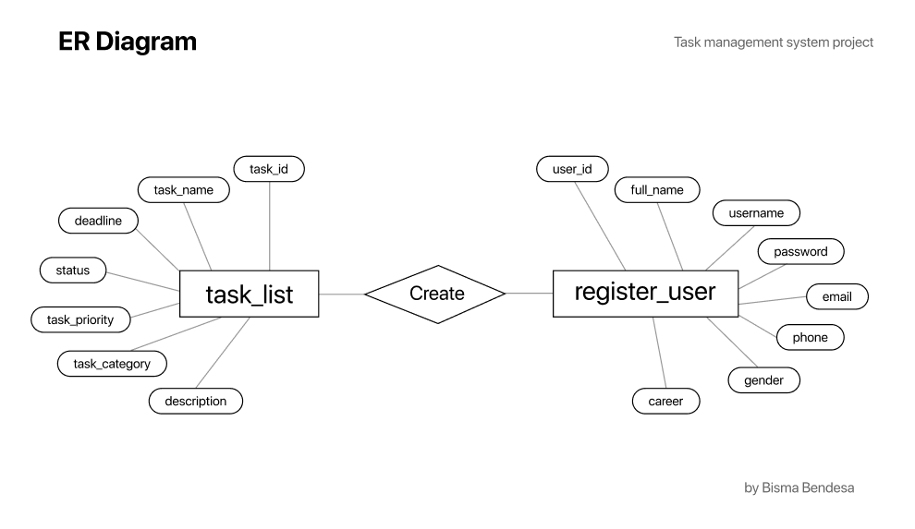
Gambar 3-8. ERD Task Management System

Batasan Perancangan
Untuk memberikan pandangan dan arah yang jelas dalam perancangan aplikasi Task Management System ini, maka batasan-batasan yang perlu diperhatikan adalah sebagai berikut:
- Task Mangement System ini diperuntukan untuk semua orang. Fungsi dari aplikasi ini adalah untuk mempermudah penggunanya untuk mencatat dan mengatur tugas tugas yang akan dikerjakan. System ini hanya diperuntukan untuk pengguna individu dan bukan pengguna kelompok.
- Aplikasi yang akan dibangun ini menggunakan database untuk mengolah data. Penginputan data akan disimpan di database, dan untuk menampilkan informasi yang dibutuhkan juga akan mengakses database terlebih dahulu.
- Kebutuhan perancangan meliputi model-model yang diterjemahkan ke dalam data, arsitektur, interface dan desain prosedural.
- Setiap pengolahan data tugas dikelola oleh pengguna itu sendiri.

Ringkasan Kebutuhan

Ringkasan Kebutuhan Fungsional
Tabel 3-11. Deskripsi Kebutuhan Fungsional
Kebutuhan Fungsional
Dapat melakukan proses login
Dapat mengelola proses register
Dapat mengelola data tugas.
Dapat menerapkan teknik pomodoo
Dapat mengelola data profil.
Dapat melakukan logout dari sistem.

Ringkasan Kebutuhan Non Fungsional
Tabel 3-12. Ringkasan Kebutuhan Non Fugsional
Kebutuhan Non Fungsional
Ketersediaan aplikasi untuk diakses pengguna
Kebutuhan aplikasi akan media penyimpanan
Waktu aplikasi akan menyediakan request dari user
Antarmuka dengan pengguna menggunakan bahasa Inggris

Lampiran

Lampiran 1. Pembagian Tugas Anggota Kelompok

Nama Perangkat Lunak: Sesuaikan dengan nama aplikasi kalian
No absen | Nama | Job Description | Keterangan
10 | I Komang Bisma Bendesa Jaya | Bagian 1.1  Bagian 1.2  Bagian 1.3  Bagian 2.1  Bagian 2.3  Gambar 2.1  Bagian 3.1  Bagian 3.1.1  Bagian 3.1.2  Bagian 3.1.3  Bagian 3.2.2  Bagian 3.3  Bagian 3.4.1  Bagian 3.4.2  Lampiran | Tujuan Penulisan Dokumen  Lingkup Masalah  Deskripsi Umum Dokumen  Deskripsi Umum Sistem  Lingkungan Operasi  Login Flowchart  Kebutuhan antarmuka  Antarmuka Pemakai  Antarmuka Perangkat Keras  Antarmuka Perangkat Lunak  ER Diagram  Batasan Perancangan  Ringkasan Kebutuhan Fungsional  Ringkasan Kebutuhan Non Fungsional  Pembagian Tugas Anggota kelompok
19 | I Putu Indrayana Putra | Gambar 2.2  Gambar 2.3  Gambar 2.4  Gambar 2.5  Gambar 2.6 | Flowchart Menu Utama  Flowchart Menu Awal  Flowchart Menu Dashboard  Flowchart Menu Profile  Flowchart Menu Pomodoro
13 | I Made Utamaning Adnyana | Cover  Daftar Isi  Bagian 2.2  Bagian 3.2.1 | Cover  Daftar Isi  Karakteristik Pengguna  Analisa data
08 | I Gede Panji Nurmantara | Cover  Daftar Isi  Bagian 2.2  Bagian 3.2.1 | Cover  Daftar Isi  Karakteristik Pengguna  Analisa data

